Calculadora con todos los métodos en la misma clase
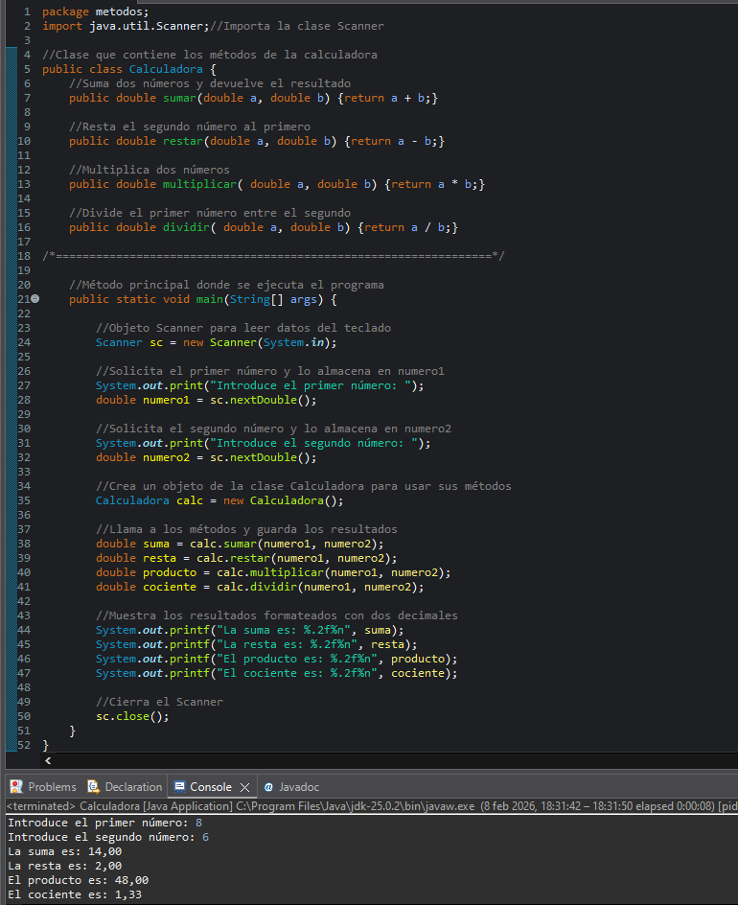

Calculadora con los métodos propios y main en clases separadas
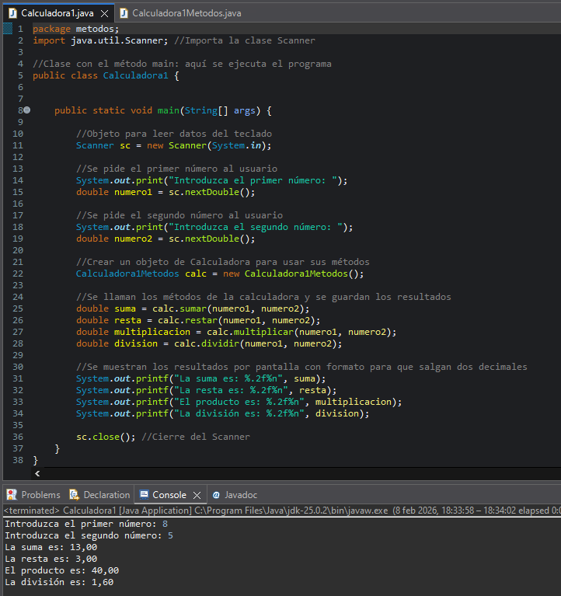
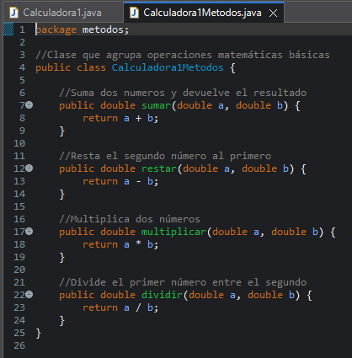

Programa que imprime los datos del usuario con los métodos propios y main en clases distintas
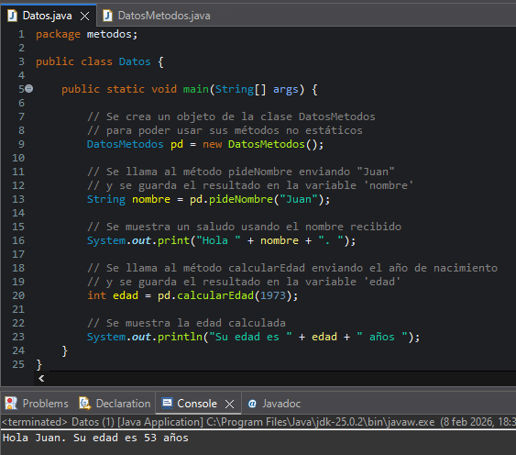
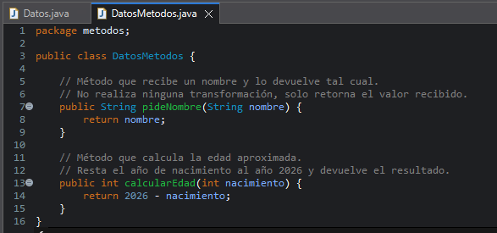

Programa con métodos static, no hay que instanciar ningún objeto, basta con llamar a los métodos
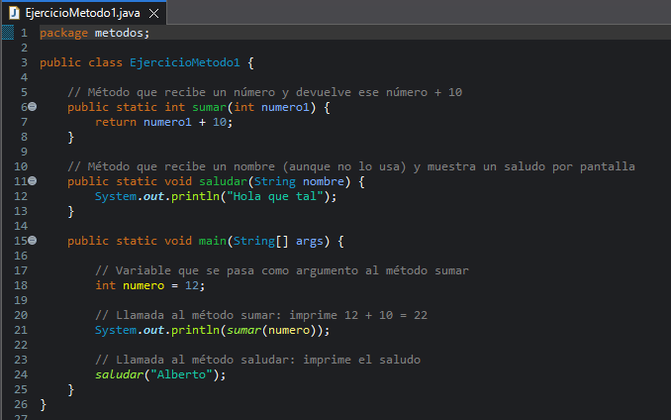

Programa con métodos propios y void en clases separadas.
Hay que construir objetos para poder utilizar los métodos propios
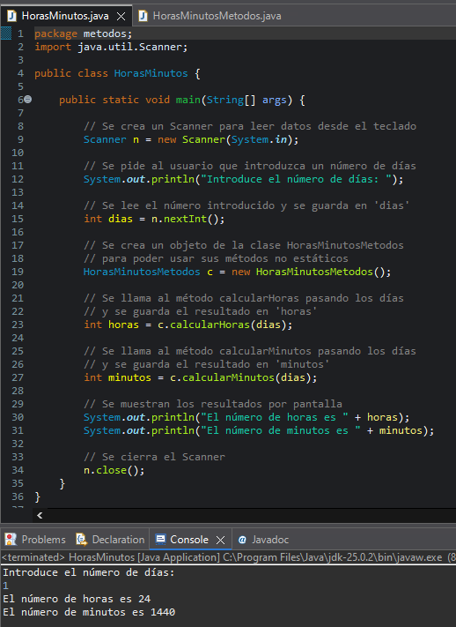
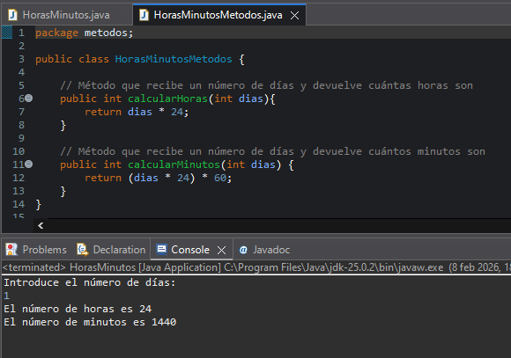

Programa que imprime en consola un mensaje y el iva.
El objetivo del programa es utilizar los métodos propios y main en clases distintas.
Hay que instanciar objetos para poder utilizar los métodos propios.
